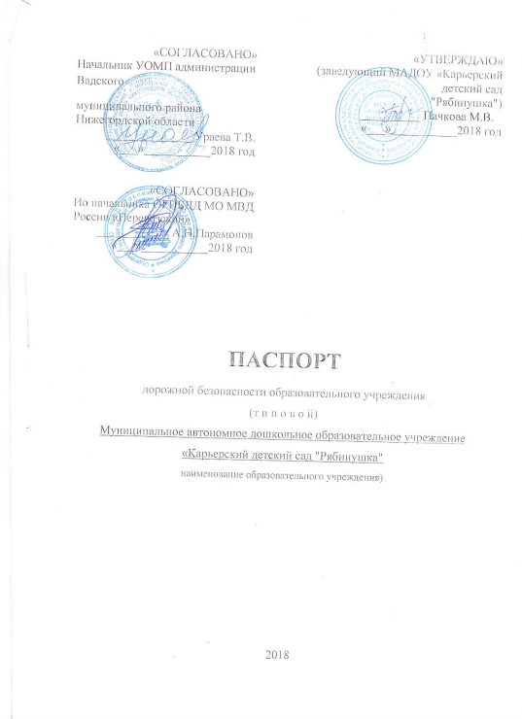

2018

**Содержание**

1. Общие сведения.
2. План-схема ДОУ.
3. район расположения ДОУ, пути движения транспортных средств и детей (воспитанников);
4. пути движения транспортных средств к местам разгрузки/погрузки и рекомендуемых безопасных путей передвижения детей по территории образовательного учреждения.

**Общие сведения**

Муниципальное автономное дошкольное образовательное учреждение «Карьерский детский сад "Рябинушка»

(Наименование ОУ)

Тип ОУ дошкольное образовательное учреждение

Юридический адрес ОУ: 606396, Нижегородская область, Вадский район, поселок Анненковский Карьер, ул. Новая, д.2 а

________________________________________________________________ Фактический адрес ОУ: 606396, Нижегородская область, Вадский район, поселок Анненковский Карьер, ул. Новая, д.2 а

Руководители ОУ:

Заведующая Пачкова Марина Владимировна 4-35-31

(фамилия, имя, отчество) (телефон)

Заместитель директора

по учебной работе не имею _____________

(фамилия, имя, отчество) (телефон)

Заместитель директора

по воспитательной работе не имею _____________

(фамилия, имя, отчество ) (телефон)

Ответственные работники

муниципального органа

образования Главный специалист УО и МП Кузнецова Е.В.

(должность) (фамилия, имя, отчество)

4-12-58

(телефон)

Ответственные от

Госавтоинспекции _________________ Парамонов А.Н

(должность) (фамилия, имя, отчество)

_________________ Смородин Ю.А.

(должность) (фамилия, имя, отчество)

8(83148)-5-29-80

(телефон)

Ответственные работники

за мероприятия по профилактике

детского травматизма Воспитатель Дегтярева Т.А.

Воспитатель Вилкова Т.И.

Воспитатель Козлова А.А.

Руководитель или ответственный

работник дорожно-эксплуатационной

организации, осуществляющей

содержание УДС[1]* Бухарев А.В. 4-12-60

(фамилия, имя, отчество) (телефон)

Руководитель или ответственный

работник дорожно-эксплуатационной

организации, осуществляющей

содержание ГСОДД* Бухарев А.В. 4-12-60

(фамилия, имя, отчество) (телефон)

Количество воспитанников 37

Наличие уголка по БДД имеется в старшей группе

*(если имеется, указать место расположения)*

Наличие класса по БДД не имеется

*(если имеется, указать место расположения)*

Наличие автогородка (площадки) по БДД нет

Наличие автобуса в ДОУ нет

(при наличии автобуса)

Владелец автобуса не имеется

(*ОУ, муниципальное образование и др.*)

Время занятий в ДОУ: 7:30 – 18:00

Телефоны оперативных служб:

МЧС 4-30-12,

пожарная служба 01, 4-13-81

полиция 02

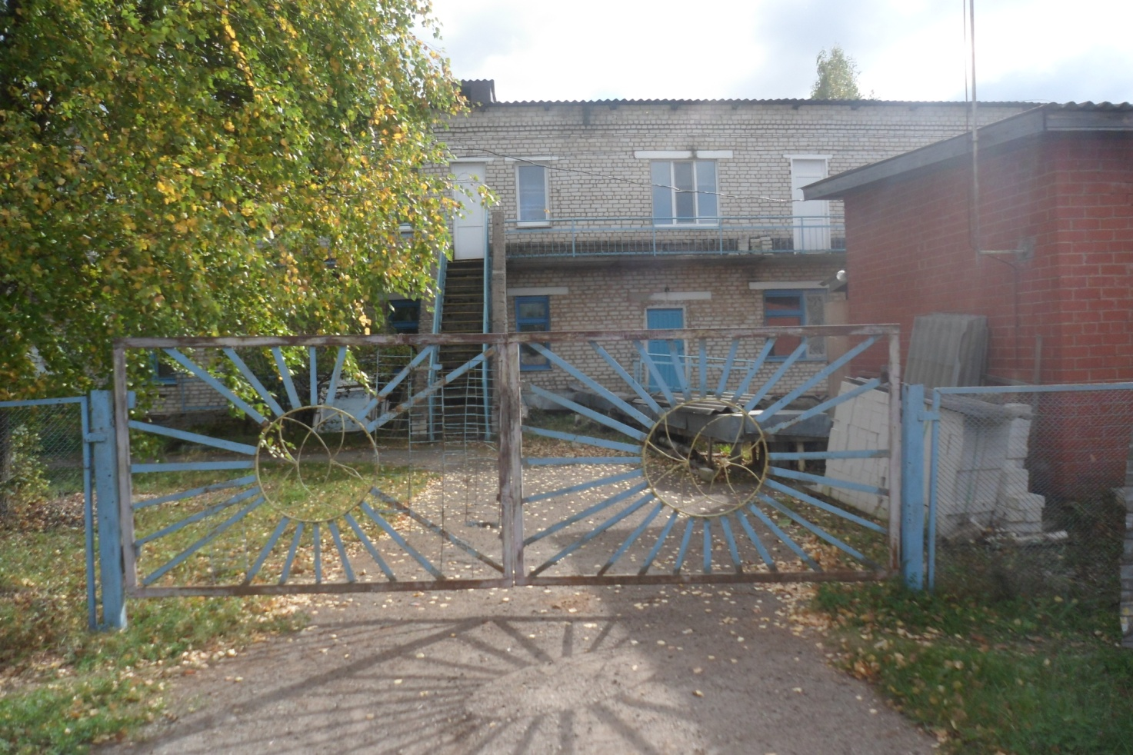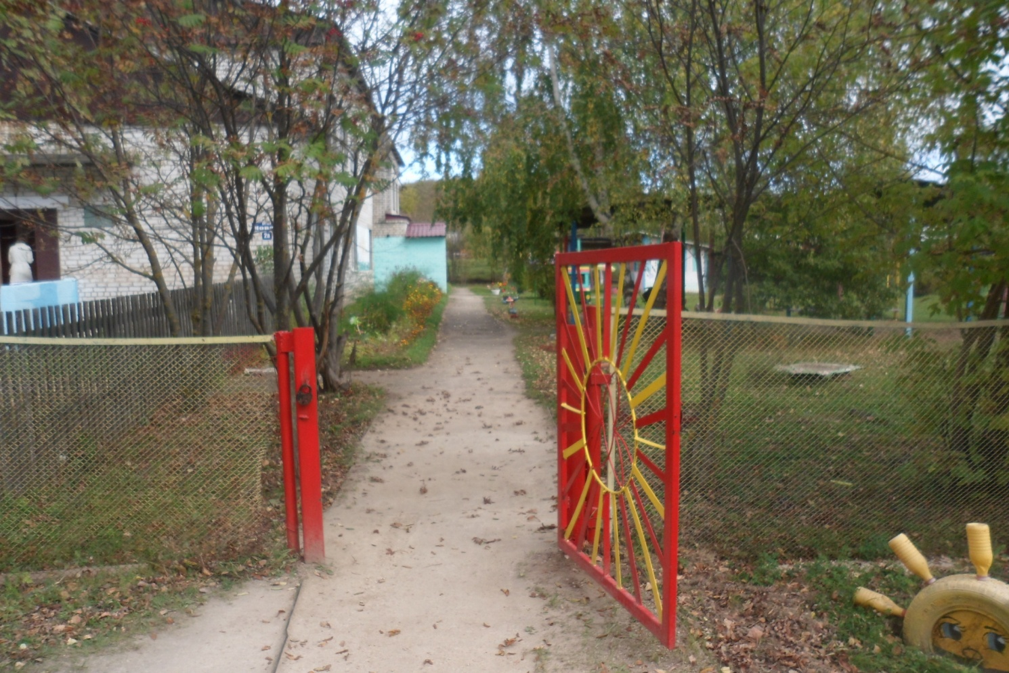

**1 План-схема МАДОУ детского сада «Рябинушка»**

**Карта местнoсти с указанием распoлoжения ДOУ:**

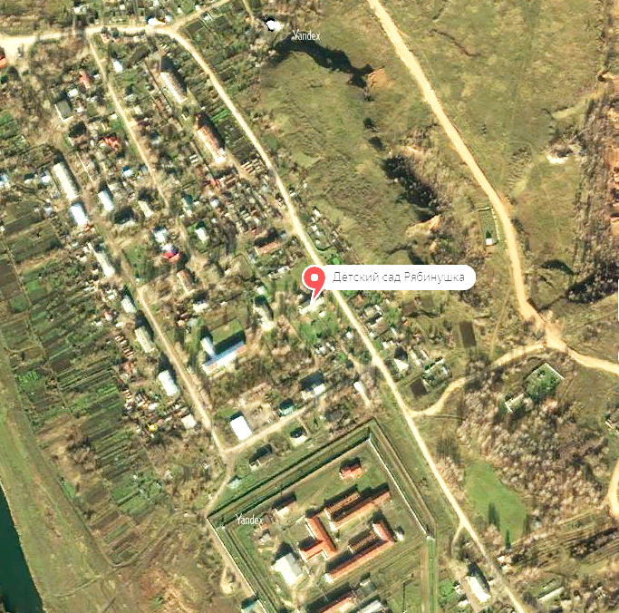

1. * Дорожно-эксплуатационные организации, осуществляющие содержание УДС, несут ответственность в соответствии с законодательством Российской Федерации (Федеральный закон «О безопасности дорожного движения» №196-ФЗ, КоАП, Гражданский кодекс).